附件一 展位分布图及收费标准
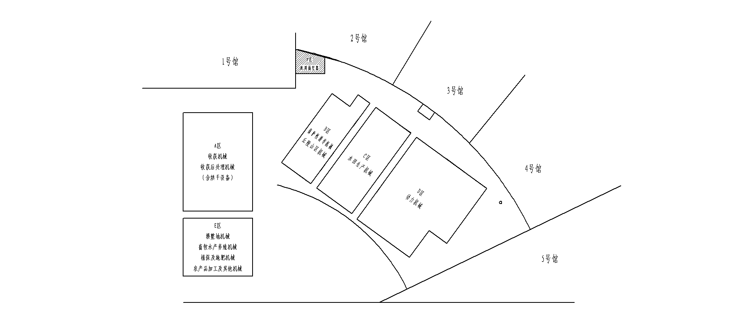
2020第十五届中国·吉林现代农业机械装备展览会场地分布图

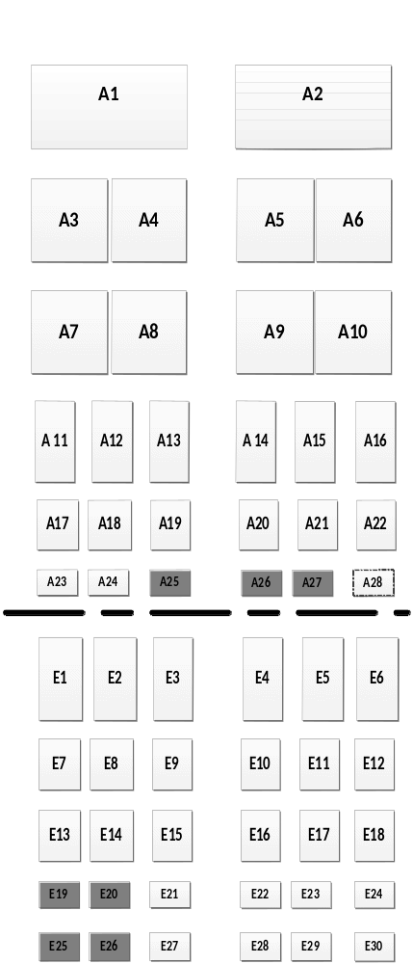
A区各展位规格及收费标准
展位号 | 长*宽㎡ | 展位费元
1、2 | 20*15 | 45000
3--10 | 10*10 | 15000
11-16 | 5*10 | 7500
17-22 | 5*6 | 4500
23-28 | 5*3 | 2250
注：A区为收获机械及收获后处理机械展区(含烘干设备)；

E区各展位规格及收费标准
展位号 | 长*宽㎡ | 展位费元
1--6 | 5*10 | 7500
7-18 | 5*6 | 4500
19-30 | 5*3 | 2250

注: E区为耕整地机械；畜牧水产养殖机械，植保及施肥机械、农产品加工及其他机械等展区。

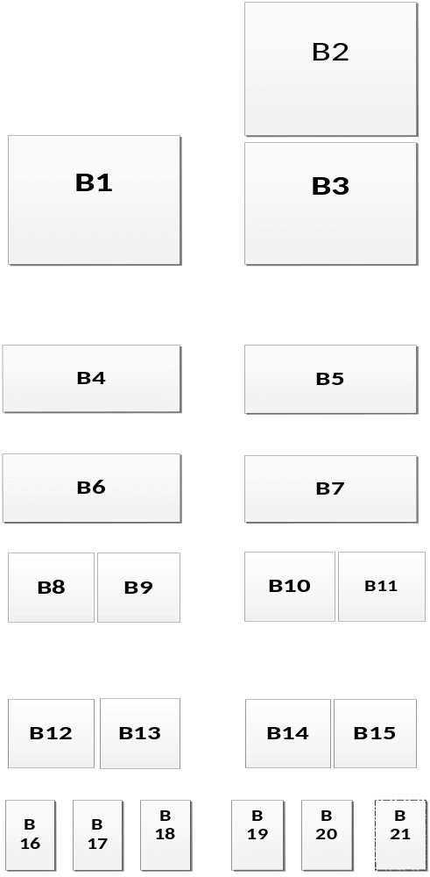

B区各展位规格及收费标准
展位号 | 长*宽㎡ | 展位费元
1--3 | 10*10 | 15000
4--7 | 10*5 | 7500
8-15 | 5*6 | 4500
16-21 | 3*6 | 2700

注：B区为保护性耕作机械、丘陵山区机械

C区各展位规格及收费标准
展位号 | 长*宽㎡ | 展位费元
1、2 | 15*10 | 22500
3、4 | 10*10 | 15000
5--8 | 10*5 | 7500
9、10 | 3*5 | 2250
11、12 | 6*5 | 4500
13-18 | 5*6 | 4500
19-24 | 3*6 | 2700
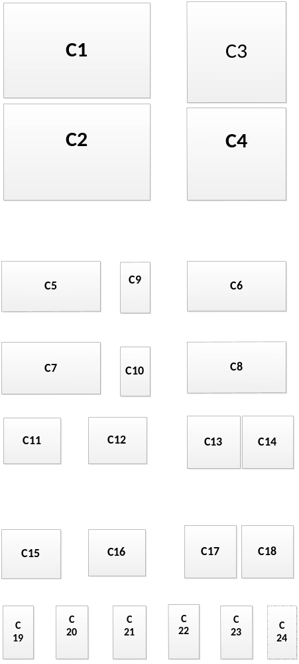 注：C区为水田生产机械展区

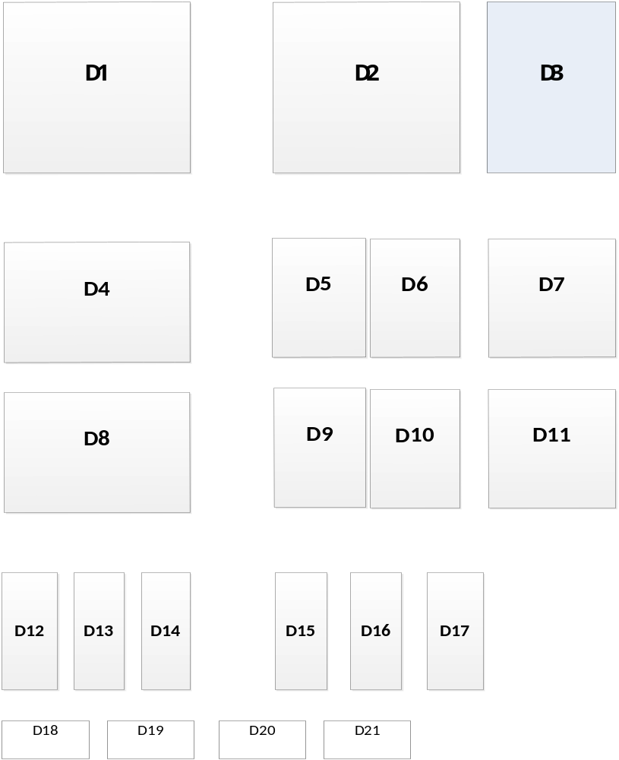
D区各展位规格及收费标准
展位号 | 长*宽（㎡） | 展位费（元）
1、2 | 20*20 | 60000
3 | 15*20 | 45000
4、8 | 20*10 | 30000
5、6、9、10 | 10*10 | 15000
7、11 | 15*10 | 22500
12--17 | 5*10 | 7500
18--21 | 10*3 | 4500
注：D区为动力机械展区
附件2 展位预定回执
参展单位
联 系 人 |  |  |  | 联系电话
参展产品
室外展位:
1. 展 区：
2. 展位号：
3. 展位费： 元

开 发 票 信 息 | 名称
开 发 票 信 息 | 地址
开 发 票 信 息 | 税号
开 发 票 信 息 | 账号
开 发 票 信 息 | 开户行
开 发 票 信 息 | 电话
客房预订：标间 套，单人间 套

注：1.发票信息务必请填写完整。否则无法开票。
2.回执截至2020年3月10日，以传真或电子邮件发送到组委会
收款单位：吉林省农业机械流通协会
开 户 行：长春市农行平安支行
账 号：07-150101040004578
3. 所有展位均为光地面积。展会免费提供布、撤展装卸吊车及平台。
附件3 广告预定回执
单 位
联 系 人 |  |  | 联系电话
广告预定 | 1.彩虹门20m 个；30m 个。费用金额： 元  2.灯笼柱 对。费用金额： 元  3.条幅25元/延长米 米；30元/延长米 米。 费用金额： 元  4.彩旗 面。费用金额： 元  5.以上费用合计： 元。  6.广告宣传词内容：
会议室预定 | 1.大型会议室： 天。费用金额： 元  2.中型会议室： 天。费用金额： 元  3.小型会议室： 天。费用金额： 元  4.以上费用合计 元。

注：1.彩虹门： 2000元/20ｍ展期（含条幅制作）、2500元/30m（含条幅制作）；
2.灯笼柱： 1200元/对·展期（含条幅制作）；
3.条 幅：25元/延长米（0.8m宽）、室外巨幅30元/平方米；
4.彩旗：30元/面。
5.企业新闻发布会会议室（场）收费：
大型（160～200人）2000元/半天、中型（70～80人）1500元/半天、小型（20～30人）1000元/半天。
附件4 展场位置交通图
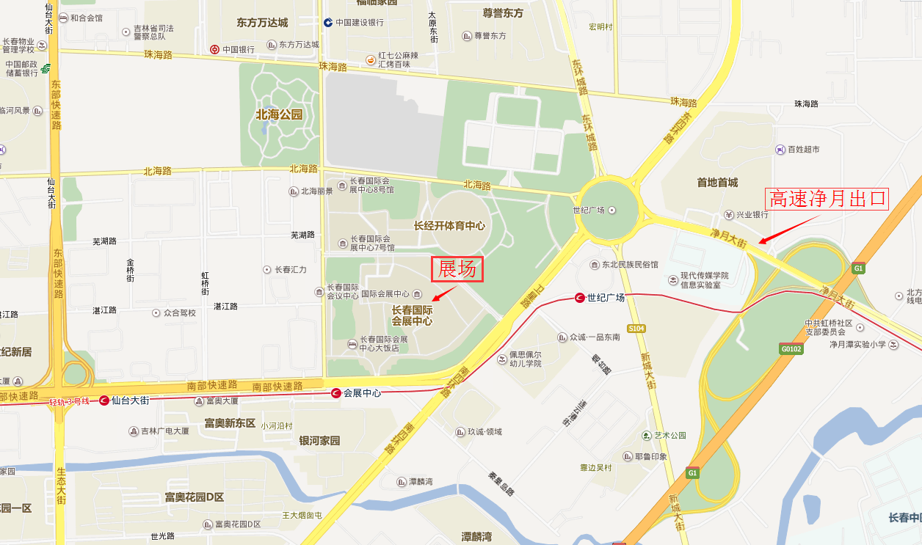

公交路线：乘坐160路、125路、轻轨3号线在会展中心站下车或乘坐115路、102路、103路、120路在世纪广场站下车。

